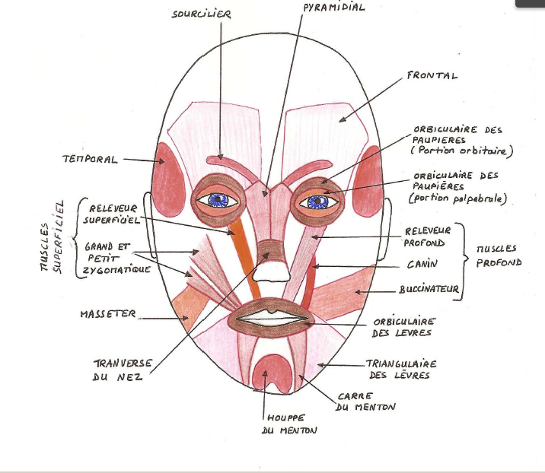
Les Muscles du visage

TEMPORAL Elévateur de la mâchoire inférieure.
MASSETER Elévateur de la mâchoire inférieure
FRONTAL Elève la peau des sourcils (étonnement, attention)
PYRAMIDAL
Attire en bas la peau de l’espace inter sourcilier en abaissant légèrement la tête
du sourcil (agressivité, mécontentement, méfiance)
SOURCILIER (OU
CORRUGATEUR DU SOURCIL)
Rapproche les sourcils de la ligne médiane en surélevant la partie interne
(douleur)
ORBICULAIRES DES
PAUPIERES (PORTION
PALPEBRALE ET PORTION
ORBITAIRE)
Fermeture de l’orifice palpébral, dilatation du sac lacrymal, (participation au rire,
aux larmes, à la réflexion)
TRANSVERSE DU NEZ Attire l’aile du nez en avant et vers le haut (mauvaise humeur)
BUCCINATEUR
Tire les commissures labiale vers l’arrière, prend part dans l’action de siffler, de
souffler de mastiquer.
CANIN Expression de menace.
GRAND ZYGOMATIQUE Attire en haut et en dehors la commissure labiale (rire, gaieté, hilarité)
PETIT ZYGOMATIQUE
Elève la lèvre supérieure en une courbe inverse de celle produite par le grand
zygomatique (attendrissement)
RELEVEUR SUPERFICIEL Attire en haut l’aile du nez et la lèvre supérieure. (pleurer à chaude larme, déplaisir)
RELEVEUR PROFOND Attire en haut la lèvre supérieure et l’aile du nez (mécontentement, chagrin)
TRIANGULAIRE DES
LEVRES
Abaisse la commissure labiale (tristesse, mépris, dégout, découragement)
CARRE DU MENTON Attire en bas et en dehors la moitié correspondante de la lèvre inférieure (dégout)
HOUPPE DU MENTON Elève le menton et la lèvre inférieure (doute, scepticisme)
ORBICULAIRE DES
LEVRES
Fermeture de l’orifice buccal, préhension des aliments, pincement des lèvres.

La Vascularisation cutanée
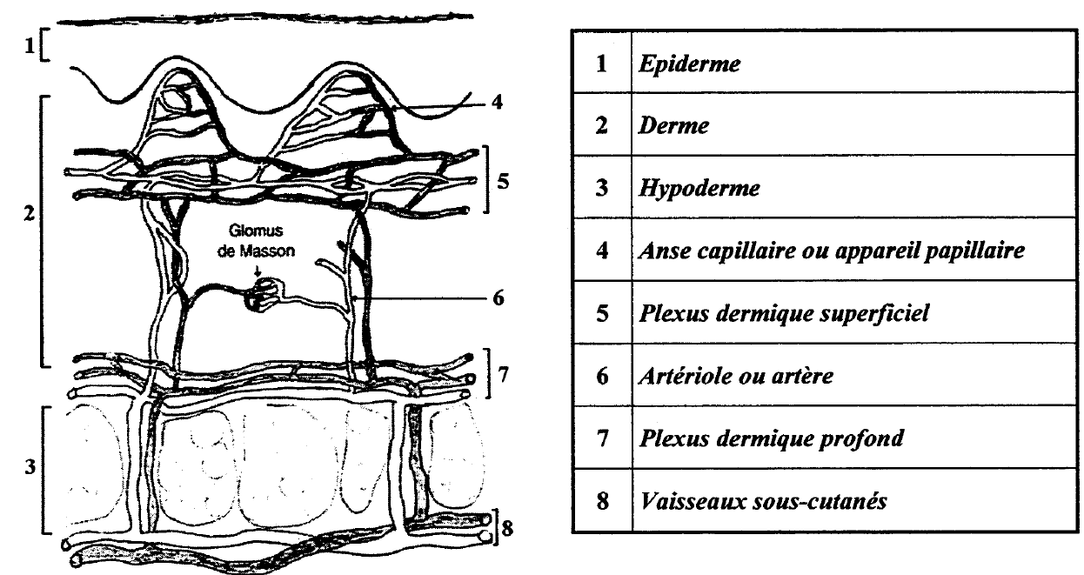
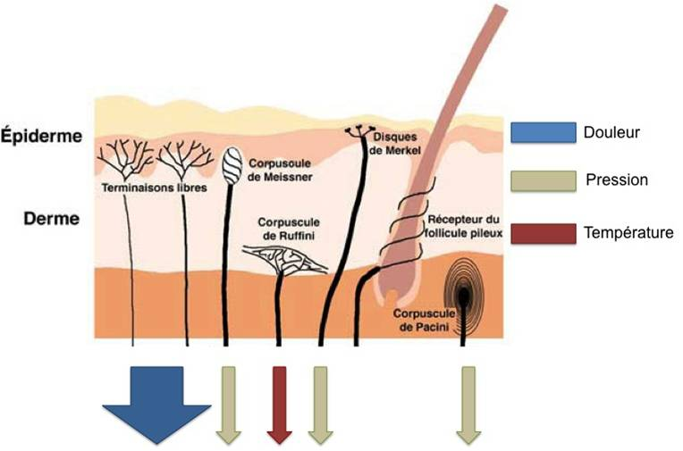
L’innervation cutanée

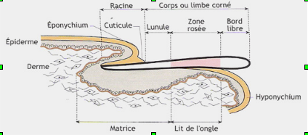
L’ongle

L’ongle a un rôle de protection, de prehension, d’outil, de sensibilité et un rôle d’esthetique

Glande sudoripare eccrine
Ils sont situées sur tout le corps exceptées sur les parties génitales. Ils sont surtout présentes sur les paumes des mains , sous les pieds et sur le front.
Structure :
La glande comprend :
o La partie sécrétrice ou peloton sécréteur ou glomérule. Sa fonction est de fabriquer la sueur
primitive à partir du plasma car le glomérule est entouré de nombreux capillaires sanguins.
o Le canal excréteur dermique. A ce niveau la sueur devient plus acide et correspond à la sueur
définitive.
o Le canal intra-épidermique qui est spiralé.
Thermorégulation
La thermorégulation est le mécanisme qui permet à un organisme de conserver une température constante. Elle est la résultante de deux phénomènes : une production de chaleur (thermogenèse) et une déperdition de chaleur (thermolyse).
Mécanisme sudation :
La sudation obéit à des réflexes qui sont commandés par l’hypothalamus, qui réagit à la fois au CO2 du liquide sanguin et à l'élévation de température de ce même liquide

